**Actividad integradora.____**

Profesora Griselda Chavez e-mail: [regina.idum@gmail.com](mailto:regina.idum@gmail.com)

Clase 32 Fecha: 20/11

3er Grado

Dividir con 2 líneas una hoja de carpeta en 4 secciones. De esta manera:

|  |  |
| --- | --- |
|  |  |
|  |  |

Elegir un personaje que van a dibujar 4 veces, pero en cada cuadrado con un estilo artístico diferente visto en el año.

Por ejemplo

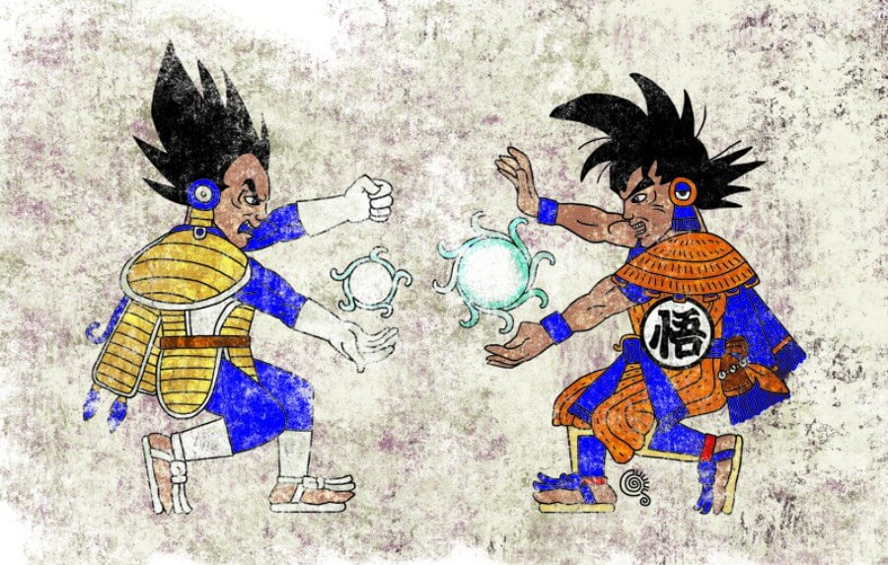Elijo un personaje y lo hago en el estilo azteca. En este caso a Goku y lo dibujo en un cuadro.

En otro cuadro vuelvo a dibujar a Goku pero en el estilo acuarela China.

En el siguiente cuadro elijo otro estilo como collage de Berni o el estilo collage de Matisse, ignorant, horror vacui, al estilo indio o egipcio; solo con colores secundarios o en blanco y negro, con fondo, etc.

Elijan los estilos que más les gustaron del año para ver como luciría su personaje. No olviden escribir el tema elegido en cada cuadro para poder corregir y su nombre, apellido y grado para poder hacer un video con todos los trabajos entregados.

Espero que diviertan. Muchos saludos para todos. Seño Griselda.